致切图：  
1、 软文发布模板1

1. 下图红框为主按钮，点击可以扩展或者收缩

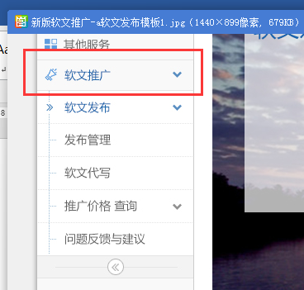

1. 下图红框中的按钮都可以跳转至相应的页面，页面在软文发布子选项中

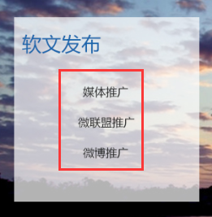

1. 下图红框中的蓝色按钮都能跳转至对应的子选项中

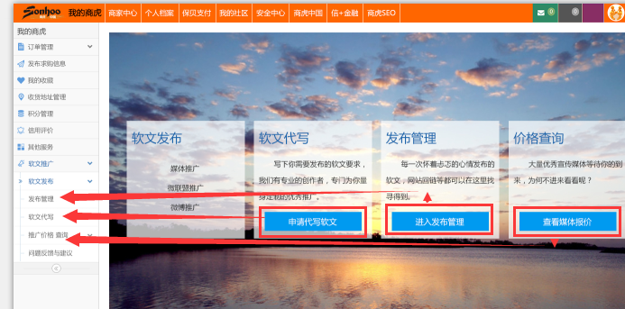

2、 软文发布模板2

1> 下图红框为文本编辑框，黑色框为功能框

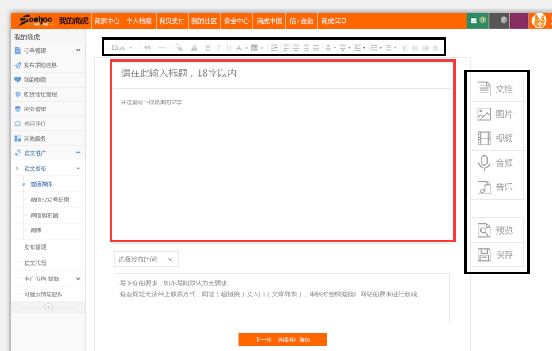

2> 下图红框为下拉弹窗，黑框为文本框，点击蓝色框跳转至媒体页面

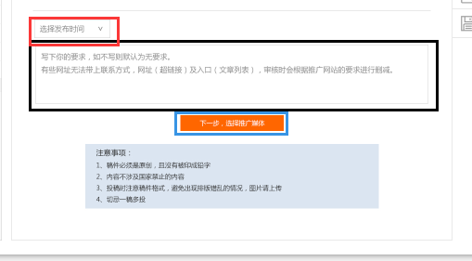

3、 软文发布模板3

1> 下图红色框为文本框，点击搜索会根据文本框内的内容筛选出相应信息

蓝色框中为筛选条件，黑色框中的单选按钮可以点击选择或取消选择

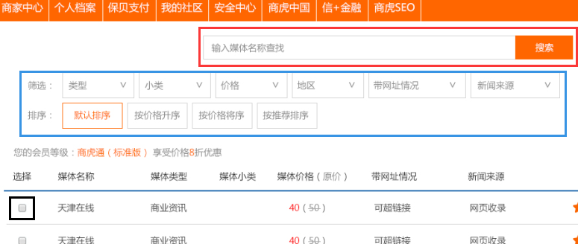

2> 下图红框内为页面编号，点击可跳转，黑色框点击返回文章编辑页面，蓝色框点击

弹出弹窗，进行保贝的扣款

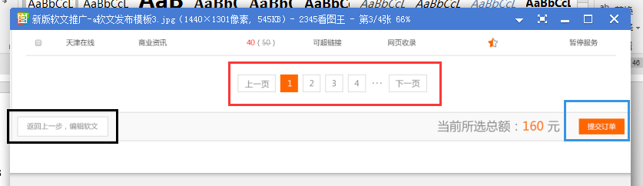

4、 软文发布模板4

下图点击红色框跳转至箭头所指的页面，黑色框点击后拉出企业QQ客服窗口

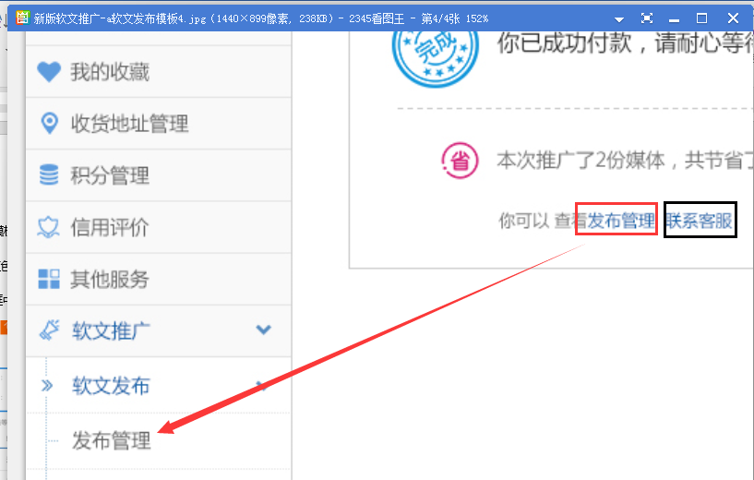

5、 发布管理

1> 下图红框内的文字可以点击，可跳转，暂时先跳转至本页面

蓝色框为筛选框，黑色框点击导出Excel，按钮上少了一个l，望补上

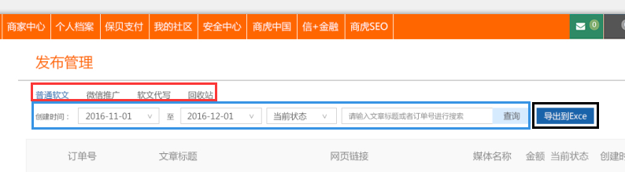

2> 下图点击红色框跳转至 发布管理2 ，点击蓝色框跳转至文章预览，点击黑色框

跳转至发布后的页面

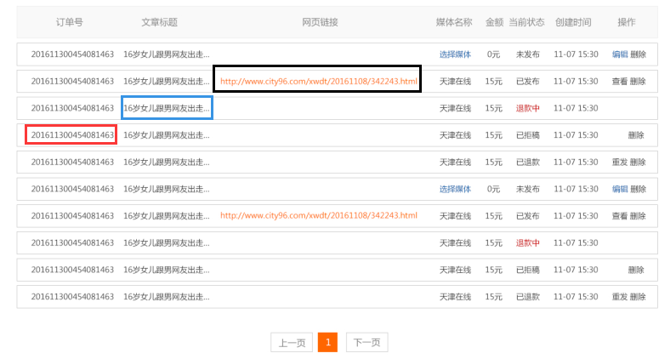

1. 下图红色框为页面编号，蓝色框点击选择媒体，黑色框为功能按钮

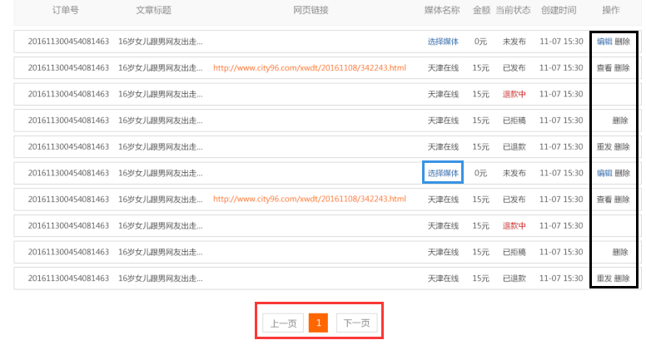

1. 下图蓝色框点击跳转至发布的页面，红色框内可显示

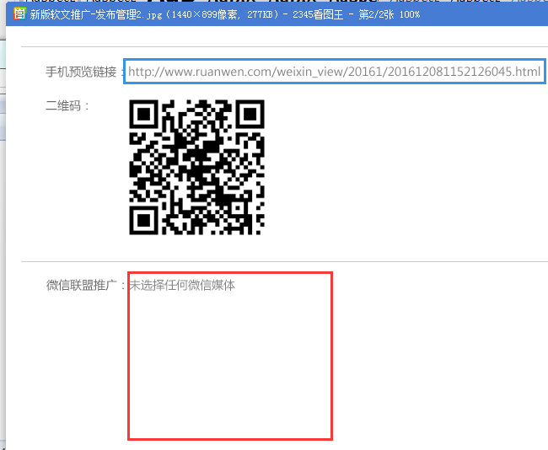

6、 代写、建议

1> 下图红色框为文本编辑框，蓝色框有下拉选项

黑色框点击弹出保贝支付的弹窗

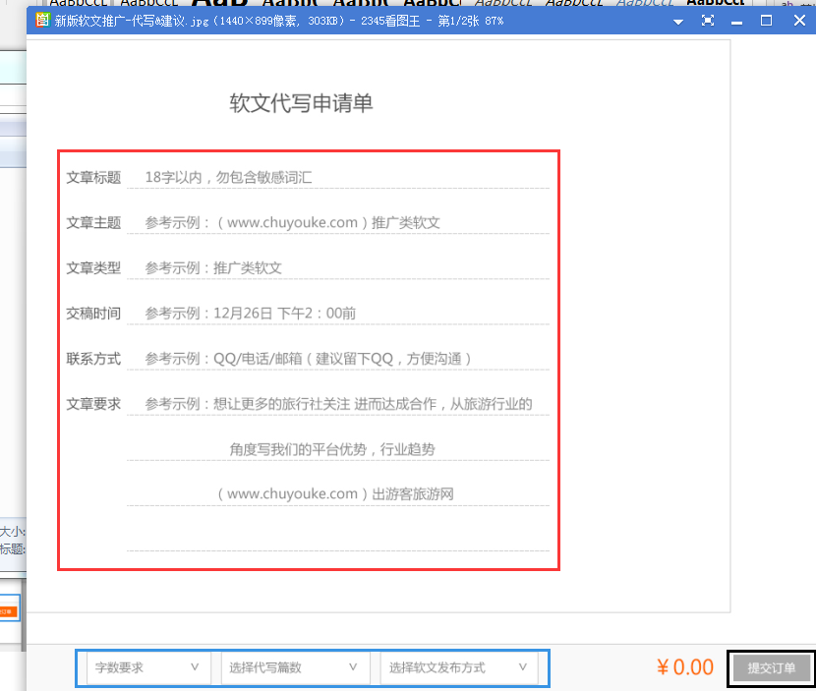

2> 下图黑色框为文本编辑框，红色框点击跳转至首页

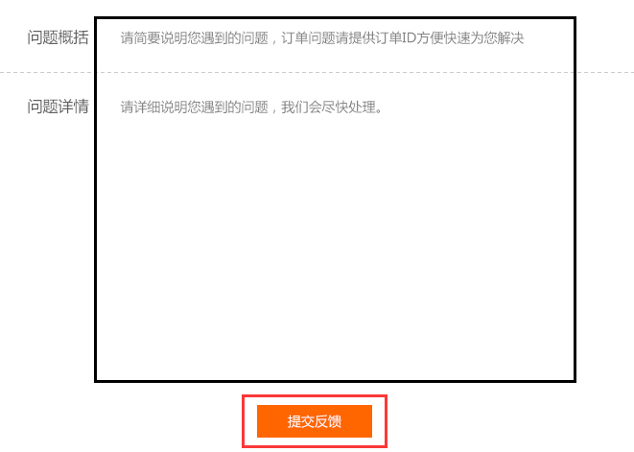

7、微信价格

下图红色框点击出现一个小弹窗，附着在红框处，弹窗中显示二维码。

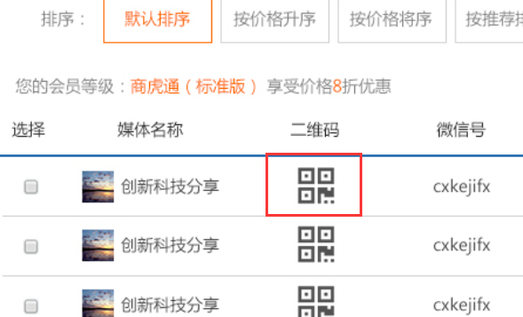

谢谢合作。